CÁC MÔN HÌNH PHÂN TÍCH DỮ LIỆU
Giảng viên hướng dẫn: TS. Nguyễn Trần Minh Thư
PHÂN TÍCH DỮ LIỆU CHUỖI THỜI GIAN
Góc nhìn lý thuyết và kinh doanh
Nhóm: 04
24C12006 – Phạm Phong Hào
24C11060 – Trần Đình Sang
Thành phố Hồ Chí Minh, ngày 02 tháng 01 năm 2026
- Tổng quan dữ liệu
Danh sách cột trong dữ liệu thô:
- InvoiceNo: Mã hóa đơn định danh duy nhất cho mỗi giao dịch, trong đó các mã bắt đầu bằng ký tự “C” biểu thị giao dịch bị hủy.
- StockCode: Mã sản phẩm định danh duy nhất cho từng mặt hàng được bán trong hệ thống.
- Description: Tên hoặc mô tả văn bản của sản phẩm tương ứng với từng dòng giao dịch.
- Quantity: Số lượng đơn vị sản phẩm được giao dịch trong mỗi hóa đơn.
- InvoiceDate: Thời điểm (ngày và giờ) mà giao dịch được phát sinh và ghi nhận trong hệ thống.
- UnitPrice: Giá bán của một đơn vị sản phẩm, được tính bằng bảng Anh (GBP).
- CustomerID: Mã định danh khách hàng, được sử dụng để phân biệt các khách hàng khác nhau và có thể tồn tại giá trị thiếu.
- Country: Tên quốc gia nơi khách hàng cư trú tại thời điểm thực hiện giao dịch.
Biến đổi đưa về hai bảng nhằm tối ưu bộ nhớ:
- Dung lượng của dữ liệu tập trung và cột Description (kiểu string), cột này phụ thuộc giá trị vào StockCode và có lặp lại. Nên để “nhẹ” lưu hơn thì tiến hàng đưa hai cột StockCode và Description về Dạng chuẩn 3, tạo một bảng riêng.
- Xóa cột Description để giảm dung lượng và lưu lại.
- Hình minh họa:
Trước khi biến đổi
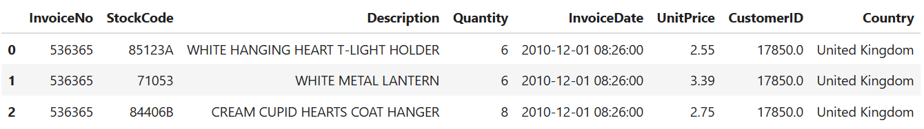
Sau khi biến đổi
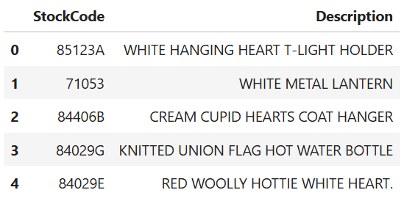
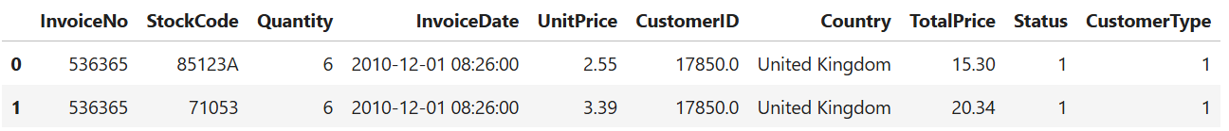
- Dữ liệu lưu tại: thư mục data các files onlret_description.csv và onlret_transaction.csv
- Code tham khảo: code/data_processing.ipynb
Tạo thêm các cột mới:
- TotalPrice: Tổng tiền = Số lượng * Giá tiền theo đơn vị
- CustomerType: khách vãng lai == 0, khách trong hệ thống == 1
- Status: trạng thái mua hàng == “transacted”, trả hàng == “returned”
- Đánh giá bản chất time-series của tập dữ liệu
Đánh giá sơ bộ
- Cột liên quan đến thời gian: InvoiceDate, datatype là timestamp
- Mỗi dòng dữ liệu đang được định danh bởi 2 cột: InvoiceNo, StockCode
- Đối tượng nghiên cứu mục tiêu: Khách hàng (customer), nên cần phải đưa về dạng mỗi khách hàng sẽ có một dòng thời gian mua hàng riêng.
Đánh giá chi tiết về bản chất time-series:
- Vai trò của biến thời gian: Biến InvoiceDate không đóng vai trò là time index (chỉ mục loại thời gian).
- Đơn vị quan sát (unit): Mỗi record là một sản phẩm đã mua theo giao dịch.
- Cấu trúc lấy mẫu theo thời gian: không đều, dữ liệu 1 năm.
- Quá trình sinh dữ liệu: Đây là dữ liệu ghi nhận thực tế.
Kết luận của việc đánh giá bản chất chuỗi thời gian của dữ liệu:
- Dữ liệu ban đầu không là dạng chuỗi thời gian, chỉ ở dạng transaction (giao dịch) thông thường.
- Khả năng chuyển đổi thành time-series: Có. Nếu xác định rõ đối tượng cần nghiên cứu (đối tượng phải tồn tại trong dữ liệu) thì sẽ biến đổi được về dạng time-series.
Chứng minh nhận định: Xét đối tượng chính là Khách hàng
- Quan sát một mẫu của một khách hàng, như sau:
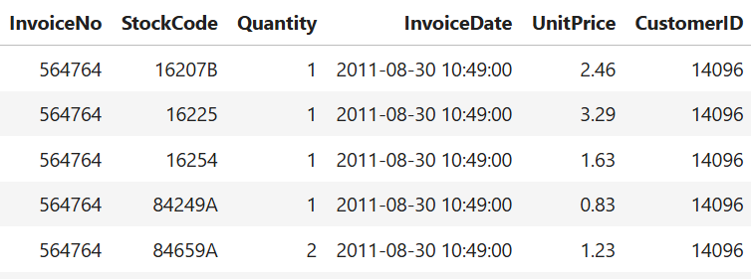
- Dễ dàng nhận ra rằng, mỗi khách hàng sẽ có nhiều records và có cùng một một điểm thời gian, và định danh của records lại là InvoiceNo, StockCode. Nên xét về cơ bản dữ liệu này không phải dạng time-series, như vậy ta thử liệt kê những điều kiện để định nghĩa một tập dữ liệu gọi là time-series như sau:
Điều kiện | Có hay Không?
Có cột timestamp | Có
Có time index | Không
Đơn vị quan sát theo thời gian | Không, mỗi record quan sát bằng InvoiceNo, StockCode
Thứ tự thời gian có ý nghĩa | Không
Tần suất xác định | Không. Việc tính tần suất trung bình không có ý nghĩa.
Phụ thuộc theo thời gian | Không
Là một stochastic process | Không

Đề xuất chiến lược chuyển đổi thành dữ liệu time-series:
- Chiến lược 1: Time-series ở mức hệ thống (System-level time series)
Định nghĩa: Là dạng chuỗi thời gian mô tả sự biến thiên theo thời gian của toàn bộ hệ thống, trong đó mỗi thời điểm phản ánh trạng thái tổng quát của hoạt động kinh doanh.
Cách làm: Chọn tần suất theo ngày (daily), gộp tất cả giao dịch trong cùng khoảng thời gian.
Các metrics phát sinh:
- Tổng doanh thu tại ngày t,
- Tổng số sản phẩm bán ra tại ngày t,
- Số lượng giao dịch tại ngày t.
Minh chứng: Xem thêm file code/data_evaluation.ipynb
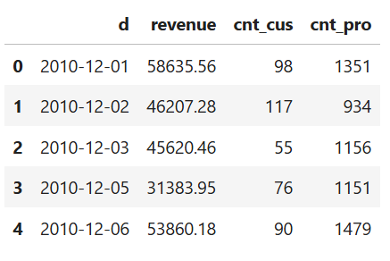
Revenue: Doanh thu theo ngày
Cnt_cus: Số lượng khách trong ngày đó
Cnt_pro: Số lượng sản phẩm trong ngày đó
- Chiến lược 2: Time-series theo sản phẩm (Product-level time series)
Định nghĩa: Là dạng chuỗi thời gian biểu diễn quỹ đạo phát triển theo thời gian của từng sản phẩm riêng lẻ, cho phép quan sát sự thay đổi trong vòng đời của sản phẩm.
Cách làm: Chọn tần suất theo ngày (daily), gộp các giao dịch theo từng sản phẩm (StockCode) trong cùng một khoảng thời gian.
Các metrics phát sinh:
- Tổng số lượng bán ra của sản phẩm p tại ngày t
- Tổng doanh thu của sản phẩm p tại ngày t
- Số lượng giao dịch liên quan đến sản phẩm p tại ngày t
- Số lượng khách hàng đã mua sản phẩm p tại ngày t
Minh chứng: Xem thêm file code/data_evaluation.ipynb
Revenue: Doanh thu của sản phẩm p trong ngày t
Cnt_cus: Số lượng khách mua sản phẩm p trong ngày t
Cnt_pro: Số lượng sản phẩm p trong ngày t
Cnt_trans: Số lượng lượng giao dịch có sản phẩm p trong ngày t
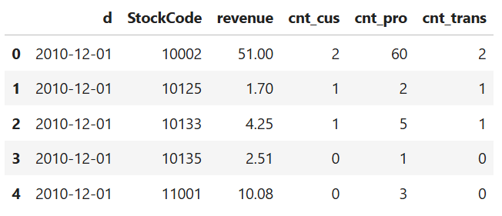
- Chiến lược 3: Time-series theo khách hàng (Customer-level time series)
Định nghĩa: Là dạng chuỗi thời gian phản ánh sự tiến triển hành vi của từng khách hàng theo thời gian, thể hiện các mô hình tương tác và tiêu dùng lặp lại.
Cách làm: Chọn tần suất theo tháng (monthly), gộp các giao dịch theo từng khách hàng (CustomerID) trong cùng một khoảng thời gian.
Các metrics phát sinh:
- Tổng chi tiêu của khách hàng c tại thời điểm t
- Tổng số sản phẩm mà khách hàng c mua tại thời điểm t
- Số lượng giao dịch của khách hàng c tại thời điểm t
Minh chứng: Xem thêm file code/data_evaluation.ipynb
Revenue: Doanh thu của khách hàng c trong ngày t
Cnt_cus: Số lượng khách mua sản phẩm p trong ngày t
Cnt_pro: Số lượng sản phẩm p trong ngày t
Cnt_trans: Số lượng lượng giao dịch có sản phẩm p trong ngày t

- Chiến lược 4: Time-series đa biến (Multivariate time series). Lưu ý chiến lược này là phần mở rộng của chiến lược 1.
Định nghĩa: Là dạng chuỗi thời gian trong đó trạng thái của đối tượng nghiên cứu tại mỗi thời điểm được đặc trưng bởi nhiều biến đồng thời, phản ánh mối quan hệ động giữa các thành phần của hệ thống.
Cách làm: Chọn tần suất theo ngày (daily), gộp toàn bộ giao dịch trong cùng một khoảng thời gian và biểu diễn trạng thái hệ thống bằng một vector nhiều biến.
Các metrics phát sinh:
- Tổng doanh thu tại ngày t
- Số lượng giao dịch tại ngày t
- Tổng số sản phẩm bán ra tại ngày t
- Số lượng khách hàng duy nhất phát sinh giao dịch tại ngày t
Minh chứng: Xem thêm file code/data_evaluation.ipynb

- Thiết kế (Design)
2.1. Chuẩn hóa và tạo chỉ mục thời gian

Dữ liệu giao dịch chứa cột InvoiceDate thể hiện ngày giờ phát sinh giao dịch. Ta chuyển đổi cột này sang định dạng datetime chuẩn, sau đó trích xuất ngày đầy đủ để làm chỉ mục thời gian chính cho chuỗi:
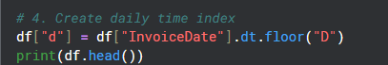
Tạo biến TotalPrice = Quantity × UnitPrice để biểu diễn doanh thu của mỗi giao dịch.
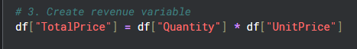
Chuỗi dữ liệu sau khi gộp theo ngày sẽ được thiết lập tần suất đều nhằm đảm bảo tính đồng nhất của time index, kể cả khi không có giao dịch vào một ngày nào đó.

2.3. Xây dựng chuỗi thời gian trên hai độ phân giải
Hai mức độ phân giải thời gian được so sánh:
- Daily (theo ngày): cho phép quan sát chi tiết biến động ngắn hạn.
- Monthly (theo tháng): giúp làm mượt dữ liệu và làm nổi bật xu hướng dài hạn.
Chuỗi thời gian được xây dựng như sau:
- Daily
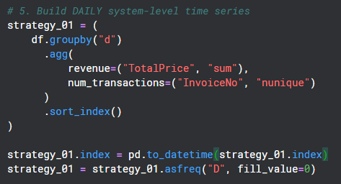
- Monthly
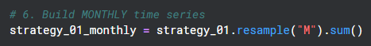
2.4. So sánh Daily và Monthly

2.4.1. So sánh trực quan
Biểu đồ dưới đây thể hiện trực quan chuỗi doanh thu theo cả hai độ phân giải.
- Chuỗi daily dày đặc với nhiều nhiễu ngắn hạn.
- Chuỗi monthly làm mượt biến động và cho thấy xu hướng dài hạn dễ nhận diện hơn.

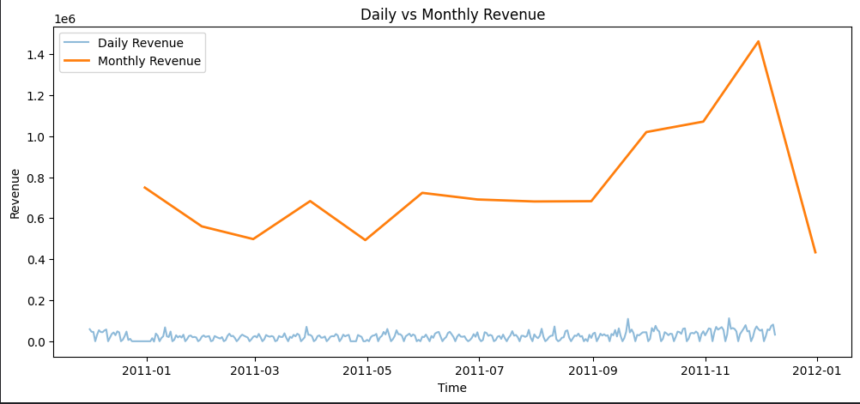
2.4.2. So sánh định lượng

Bảng thống kê mô tả và hệ số biến thiên (coefficient of variation) cho thấy:
- Chuỗi daily có độ biến động lớn hơn.
- Chuỗi monthly có phương sai nhỏ hơn và CV thấp hơn, phù hợp với nhận diện xu hướng.
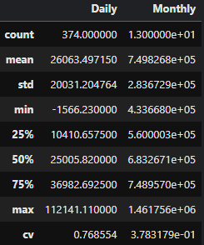

2.5. Kết luận

Chuỗi thời gian monthly được lựa chọn cho các phân tích tiếp theo do:
- Giảm nhiễu ngắn hạn,
- Làm nổi bật xu hướng dài hạn,
- Phù hợp với mục tiêu phân tích hiệu suất hoạt động kinh doanh.
- Xu hướng (Trend)

3.1. Lựa chọn chuỗi và trực quan hóa

Phân tích xu hướng được thực hiện trên chuỗi doanh thu theo tháng (Monthly Revenue) vì đây là chỉ số đại diện cho quy mô hoạt động kinh doanh theo thời gian.

Biểu đồ dưới đây minh hoạ biến động doanh thu theo tháng:

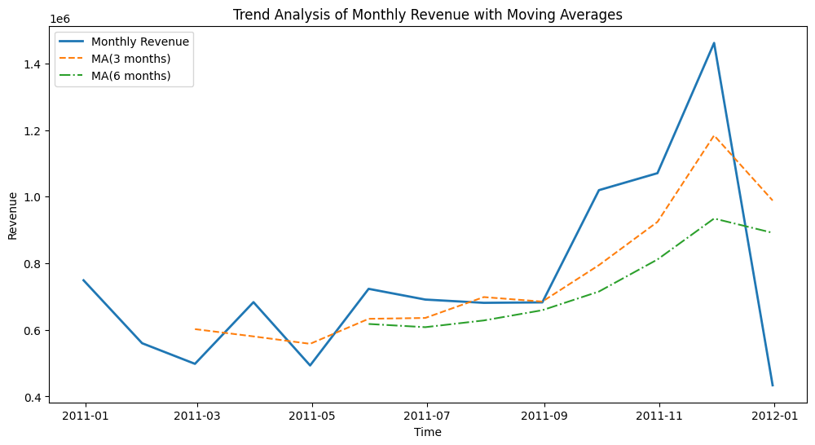
3.2. Áp dụng Moving Average

Để làm mượt dữ liệu và giúp nhận diện xu hướng, hai loại Moving Average được áp dụng:
- MA(3 tháng) — phản ánh xu hướng trung hạn (quý).
- MA(6 tháng) — phản ánh xu hướng dài hạn (nửa năm).
Phương pháp này giúp giảm ảnh hưởng của biến động ngắn hạn mà vẫn giữ được cấu trúc xu hướng tổng thể.

3.3. Mô tả kết quả

Xu hướng tổng thể
Chuỗi monthly revenue thể hiện:
Biến động quanh mức thấp và trung bình trong những tháng đầu.
Tăng rõ rệt trong quý IV (cuối năm), với đỉnh doanh thu xuất hiện vào tháng 11.
Đường MA(3) và MA(6) đồng thuận hướng tăng, cho thấy sự gia tăng doanh thu mang tính tương đối bền vững.

3.4. Đánh giá bền vững của xu hướng

Xu hướng tăng thể hiện:
Không bị chi phối bởi một vài điểm cực trị bất thường.
Xu hướng được MA(6) xác nhận là ổn định hơn MA(3), cho thấy tăng trưởng thực chất hơn là nhiễu ngắn hạn.
Một điểm suy giảm ở cuối chuỗi là do dữ liệu không bao phủ đầy đủ tháng, nên không được diễn giải là suy giảm thực tế về doanh thu.

3.5. Cảnh báo mùa vụ (Seasonality)
Tăng trưởng quan sát được vào Q4 có thể chịu một phần ảnh hưởng của yếu tố mùa vụ — đặc biệt đối với ngành bán lẻ trực tuyến tại Anh Quốc — do nhu cầu tăng cao trong dịp cuối năm. Điều này nhấn mạnh tầm quan trọng của việc phân tích seasonality riêng biệt sau khi hoàn tất phần trend.

3.6. Kết luận của
Phân tích xu hướng sử dụng Moving Average cho thấy doanh thu theo tháng có xu hướng tăng tổng thể, với tính bền vững tương đối và phù hợp với diễn biến kinh doanh thực tế. Tuy nhiên, cần tiếp tục phân tích yếu tố mùa vụ để tách riêng ảnh hưởng seasonal và trend.
- Mùa vụ (Seasonality)
Phân tích doanh thu theo ngày, tháng:
Kiểm tra khả năng tạo xu hướng (trend) trên dữ liệu
Trực quan:
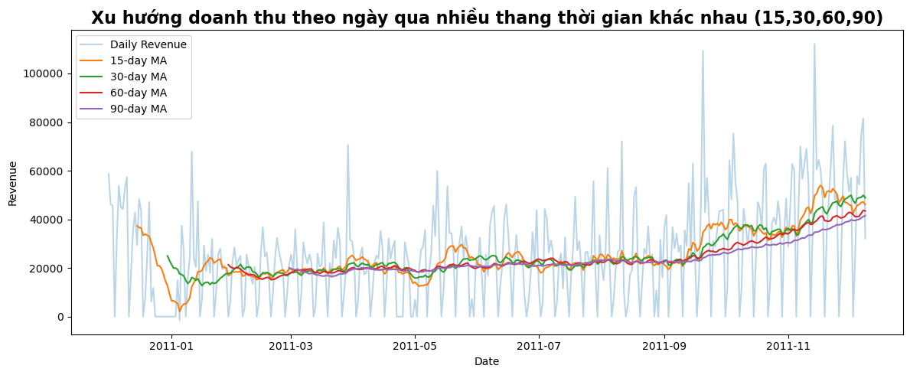
Nhận xét chủ quan (qua mắt nhìn): Có trend, trend có hướng tăng
Kiểm tra bằng thống kê:
Kiểm tra bằng OLS model:
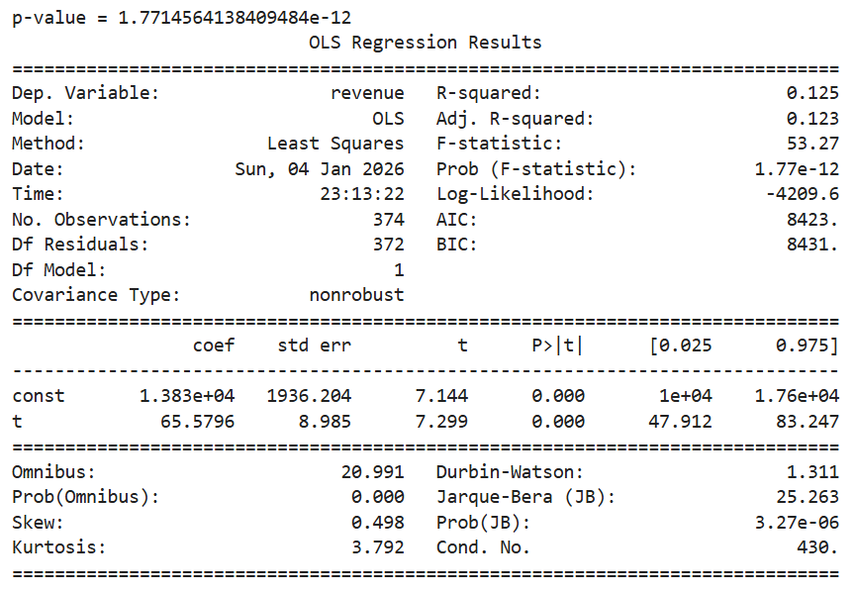
Ta thấy rằng p-value < 0.05, đồng nghĩa với việc CÓ TREND . Xét t > 0, trend tăng. Vì vậy, muốn tính seasonality thì phải khử trend trước.
Kiểm tra bằng kiểm định Mann–Kendall
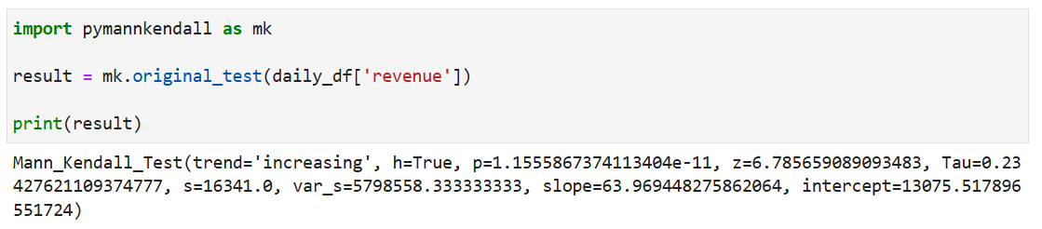
Kết quả: Có trend, trend tăng
Khử trend
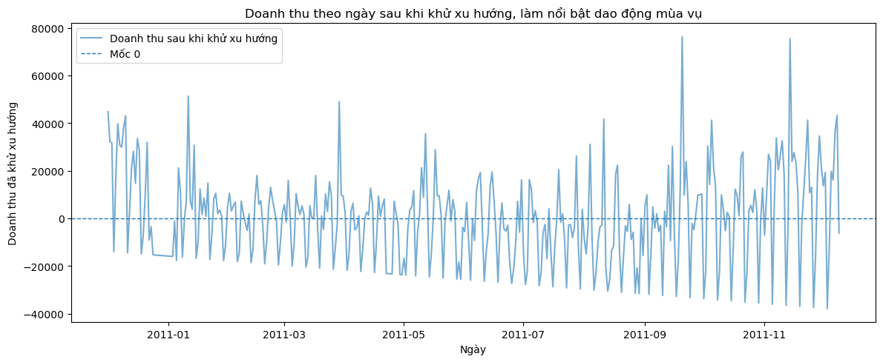
So sánh trước và sau khi khử trend
Nhận xét:
Tính chất | Nhận định
Dao động ở mốc 0 | Có
Xuất hiện seasonality | Có (chủ quan)
Biên động dao động | Không ổn định (Nhỏ ở đầu năm và phình to ở cuối năm)

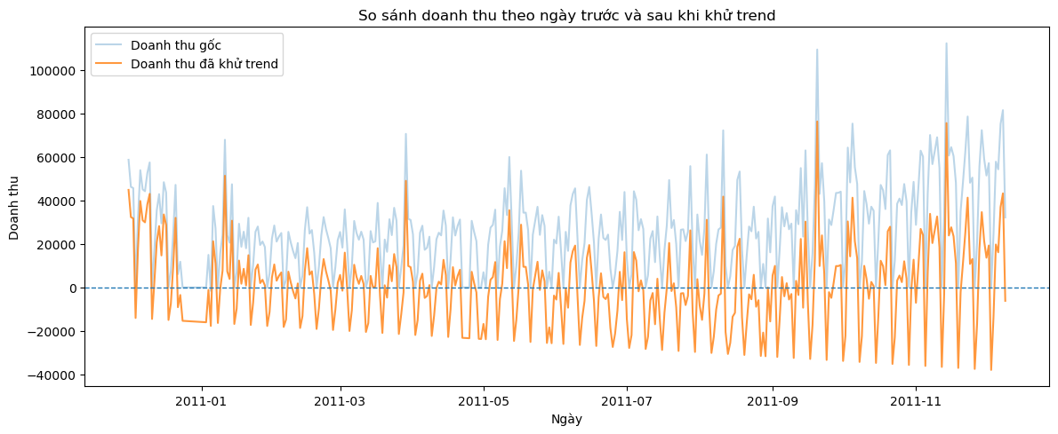

- Time-series và Snapshot

5.1. Snapshot Analysis
Snapshot analysis là phương pháp phân tích dữ liệu tại một thời điểm hoặc trên toàn bộ tập dữ liệu gộp chung, trong đó yếu tố thời gian không được xem xét như một chiều động. Phương pháp này thường được sử dụng để tổng hợp các chỉ số như tổng doanh thu, tổng số đơn hàng hoặc tỷ lệ trả hàng trong toàn bộ giai đoạn dữ liệu.
Trong Milestone 1, khi áp dụng snapshot analysis trên dataset Ecommerce Kaggle, một insight quan trọng được rút ra là:
- Tỷ lệ trả hàng có xu hướng cao vào cuối quý 4 và đầu quý 1.
Tuy nhiên, ở mức snapshot, insight này chỉ phản ánh hiện tượng tổng hợp, mà chưa làm rõ:
- Mức độ tăng diễn ra trong bao lâu,
- Liệu đây là xu hướng lặp lại hay chỉ là một hiện tượng cục bộ,
- Mối liên hệ của trả hàng với yếu tố mùa vụ và chu kỳ kinh doanh.

5.2. Chuyển insight sang góc nhìn Time Series
Khi insight được phân tích dưới góc độ time series analysis, dữ liệu không còn được xem là một tập hợp tĩnh mà trở thành một chuỗi quan sát có thứ tự thời gian.
Việc xây dựng chuỗi thời gian theo ngày hoặc theo tháng cho các giao dịch trả hàng cho phép quan sát:
- Sự gia tăng rõ rệt số lượng và giá trị trả hàng vào tháng 11–12 (cuối Q4).
- Mức trả hàng tiếp tục duy trì cao trong tháng 1 (đầu Q1) trước khi giảm dần.
- Hiện tượng này lặp lại theo chu kỳ cuối năm, thay vì chỉ xuất hiện ngẫu nhiên.
Như vậy, time series analysis giúp xác nhận rằng insight từ snapshot analysis không phải là nhiễu, mà phản ánh một mô hình hành vi có cấu trúc theo thời gian.
5.3. Diễn giải insight trả hàng dưới góc độ động
Phân tích chuỗi thời gian cho thấy việc tăng trả hàng vào cuối Q4 và đầu Q1 có thể liên quan đến:
- Mùa cao điểm mua sắm cuối năm (Christmas, New Year),
- Hành vi mua sắm mang tính bốc đồng hoặc mua làm quà tặng,
- Quá trình hoàn trả hàng diễn ra trễ so với thời điểm mua.
Nếu chỉ dựa vào snapshot analysis, insight “trả hàng tăng cao” có thể bị diễn giải đơn giản như một vấn đề chất lượng hoặc vận hành. Tuy nhiên, time series analysis cho thấy đây là hiện tượng có tính mùa vụ, gắn liền với chu kỳ tiêu dùng cuối năm.

5.4. Hàm ý kinh doanh
Việc hiểu rõ động học của hành vi trả hàng mang lại nhiều lợi ích thực tiễn:
- Doanh nghiệp có thể chuẩn bị nguồn lực xử lý trả hàng trước giai đoạn cao điểm.
- Điều chỉnh chính sách đổi trả hoặc mô tả sản phẩm trong Q4 nhằm giảm trả hàng.
- Phân biệt được trả hàng do mùa vụ với trả hàng do lỗi sản phẩm hoặc dịch vụ.
Những quyết định này không thể đưa ra chính xác nếu chỉ dựa vào snapshot analysis.

5.6. Kết luận
So sánh giữa snapshot analysis và time series analysis cho thấy rằng snapshot analysis chỉ cung cấp cái nhìn tĩnh về hiện tượng trả hàng, trong khi time series analysis làm rõ được thời điểm, cấu trúc và tính mùa vụ của hành vi này.
Insight “trả hàng tăng cao vào cuối Q4 và đầu Q1” chỉ thực sự phát huy giá trị khi được đặt trong bối cảnh chuỗi thời gian, qua đó hỗ trợ tốt hơn cho việc ra quyết định vận hành và chiến lược kinh doanh.

- Kết luận

